Каталог

Производство и установка колесных отбойников
Нанесение напольной и дорожной разметки

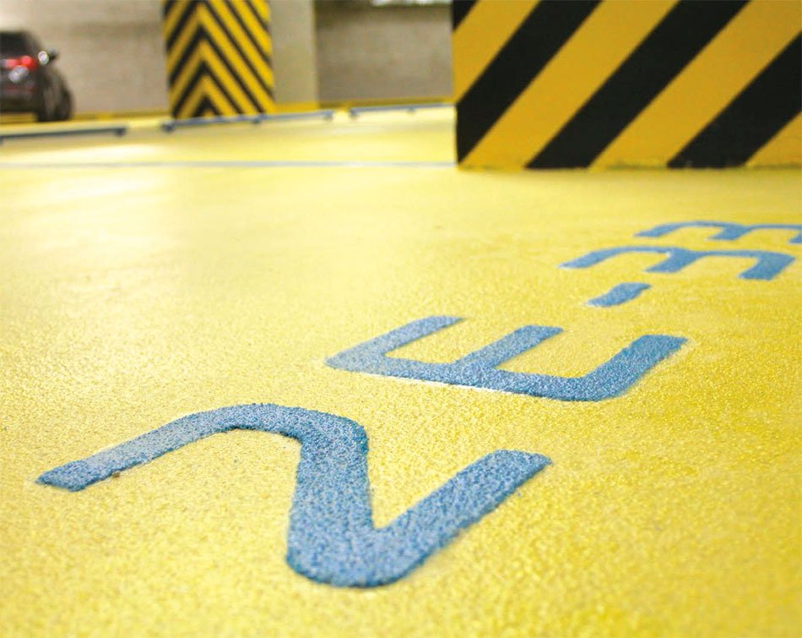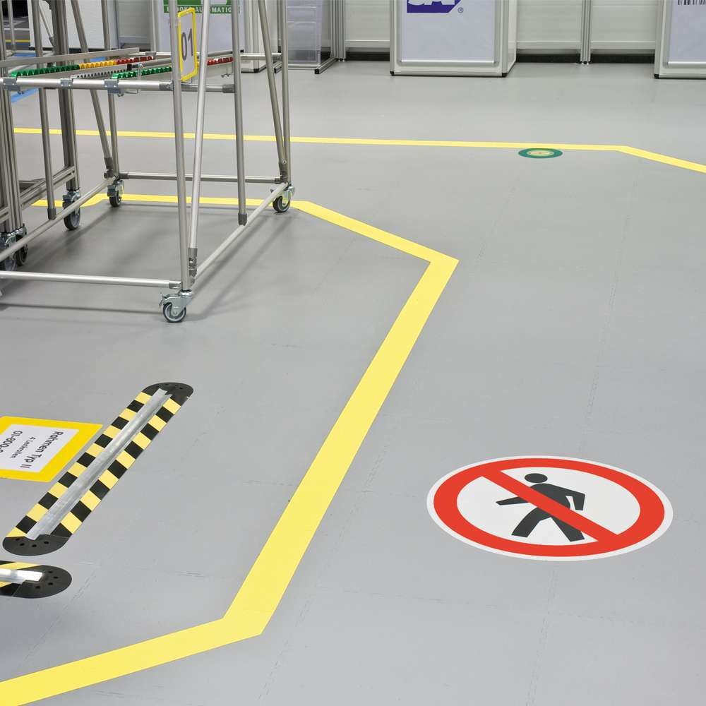

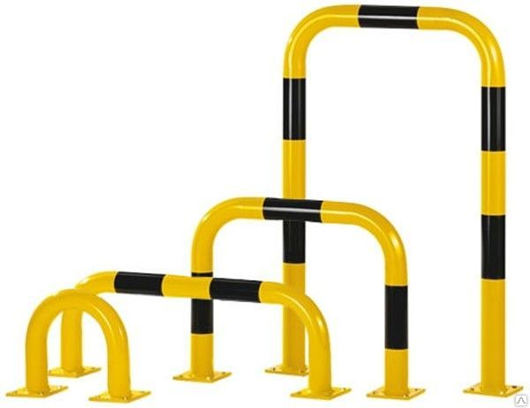

НАЗНАЧЕНИЕ НАПОЛЬНОЙ ОГРАНИЧИТЕЛЬНОЙ РАЗМЕТКИ

■ Первой задачей при планировании пространства склада является зонирование, т. е. разбиение
склада на функциональные зоны. Зон бывает много и разных, но три основных есть всегда: зона приема, зона хранения, зона отгрузки.
■ Как правило, есть еще зоны комплектации и хранения скомплектованных заказов. За частую, из-за постоянной нехватки места, зоны хранения и комплектации бывают совмещены и, как следствие, комплектация ведется прямо с мест хранения.
■ Хранение скомплектованных заказов, также, из-за нехватки места, может осуществляться как в зоне хранения, так и в зоне отгрузки, что является крайне нежелательным, потому, что и в том, и в другом случае дефицитные площади используются не по-назначению. В этом случае в ней соответствующим образом должна быть организованна адресная разметка мест хранения.
■ Склад - это сложное предприятие, которое обслуживает различная техника. Для нее предназначены технологические зоны, где техника хранится, обслуживается и заряжается (электрическая техника). Для хранения паллет и складской упаковки также должны быть отведены пространства на складе.
■ Территория склада разбивается на зоны по видам технологических операций в целях
автоматизации процедур приема, размещения, хранения, обработки и отгрузки товаров, что позволит упорядочить работы персонала на различных участках и объективно распределять сферы ответственности.
■ Для быстрого размещения и отбора, обеспечения требуемых режимов хранения разрабатывают схемы размещения товаров, предусматривая постоянные места хранения, возможность наблюдения за их сохранностью и ухода за ними. При разработке схем принимаются во внимание периодичность и объемы поступления и отгрузки товаров, оптимальные способы укладки, условия их отгрузок, а для некоторых видов товаров и «правильное соседство». В отдельных случаях, если нужна свобода маневра, применяют переменные места хранения товаров.
■ Организация движения товаров особенно важны на крупных складах с большой инфраструктурой и технической базой. Надежная и слаженная работа техники и персонала, обеспечение безопасности людей и эффективной работы складских машин при ежедневной интенсивной работе склада является первостепенной задачей. Организовать и спроектировать работу склада таким образом, чтобы максимально эффективно использовать имеющиеся площади, повысить уровень логистики, транспортировки и хранения товаров - это сложнейшая задача, грамотное и профессиональное решение которой обеспечит успех бизнеса.

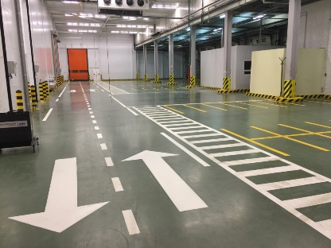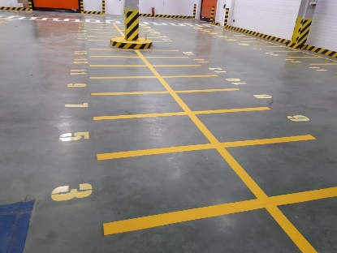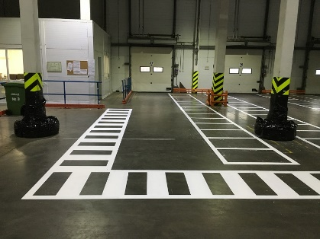

ТЕХНОЛОГИЯ НАНЕСЕНИЯ ОГРАНИЧИТЕЛЬНОЙ РАЗМЕТКИ НА СКЛАДЕ

Технология нанесения дорожной разметки состоит из нескольких стадий:

1. Подготовка поверхности дорожного покрытия под покраску;
2. Подготовка лакокрасочного материала для нанесения;
3. Предварительная разметка покрытия (маркирование);
4. Нанесение грунтовки (при необходимости)
5. Собственно нанесение ограничительной разметки (в т.ч. кварцевого песка);
6. Замывка оборудования и инструментов.

Нанесение разметки начинается с подготовки поверхности покрытия. Покрытие должно быть очищено, отмыто и высушено. Затем проводится контроль климатических условий на соответствие рекомендациям инструкции по применению материала. Рекомендуемые климатические условия нанесения разметки: температура воздуха и поверхности дороги от +5 до +35 о С и относительная влажность воздуха не выше 85%. Свежий асфальт, бетон необходимо выдержать при температуре не ниже 10 о С в течение 7 – 10 дней, а после дождя необходимо дать поверхности просохнуть.
Нанесение предварительной разметки производят вручную или с помощью специального кронштейна-маркера, установленного на маркировочной машине. Технология работ по нанесению предварительной разметки включает определение контрольных точек, натяжение шнура и нанесение точек, фиксирующих проектное положение линий и символов ограничительной разметки. Нанесение предварительной разметки необходимо начинать с осевых линий, а затем наносить параллельные им линии.
Грунтовку, включая выбор материала и технологии, осуществляют в соответствии с рекомендациями производителя разметочного материала.
Далее проводят подготовку лакокрасочного материала, которая заключается в разбавлении его до рабочей вязкости и загрузке в емкость маркировочной машины. Эмаль ЭП-5155 разбавляют растворителем 646 (ГОСТ 18188), краски и эмали на основе органо разбавляемых акриловых сополимеров разбавляют до рабочей вязкости, как правило, толуолом, бутилацетатом (или их смесью в соотношении 1:1), либо растворителем Р-4 или ацетоном.
Степень разбавления эмалей для дорожной разметки до рабочей вязкости зависит от способа нанесения (маркировочная машина, кисть, валик), но обычно не превышает 10% от массы материала. Перед применением лакокрасочный материал необходимо тщательно перемешать. Более подробно мероприятия по подготовке лакокрасочных материалов описаны в соответствующих методических рекомендациях, а также в инструкциях по применению лакокрасочных материалов и эксплуатации соответствующих маркировочных машин.
Разметку красками (эмалями) наносят с помощью специальных маркировочных машин путем пневматического или безвоздушного распыления в соответствии с регламентом и инструкцией по эксплуатации машины или вручную по трафарету краскораспылителем, кистью или валиком.

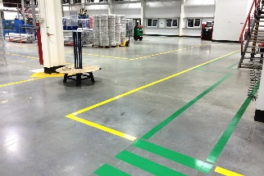
ДЕМОНТАЖ ДОРОЖНОЙ РАЗМЕТКИ

Методы удаления дорожной разметки:

Удаление дорожной разметки - необходимая часть работ при подготовке дорожного полотна к нанесению разметки. Для того чтобы разметка оставалась долгое время устойчивой, поверхность дороги должна быть сухой, очищенной от загрязнений, пыли, песка и других материалов. Перед нанесением разметки вся поверхность обязательно предварительно обрабатывается и чистится, и в том числе удаляется старая разметка, в противном случае материал держаться не будет.

Существует два способа снятия дорожной разметки:

- Первый - механический способ. Остатки разметки удаляются при помощи щеток и скребков или удаление с помощью фрезы, изготовленной из твердого сплава. Это самый простой и дешевый способ снятия разметки. Но данный метод имеет минус, а именно, при этом способе неизбежно повреждается дорожное полотно.

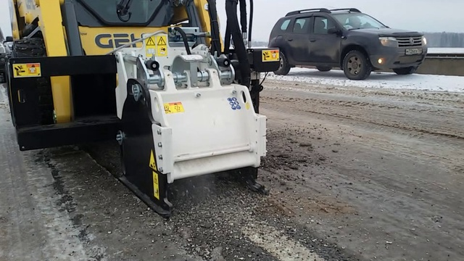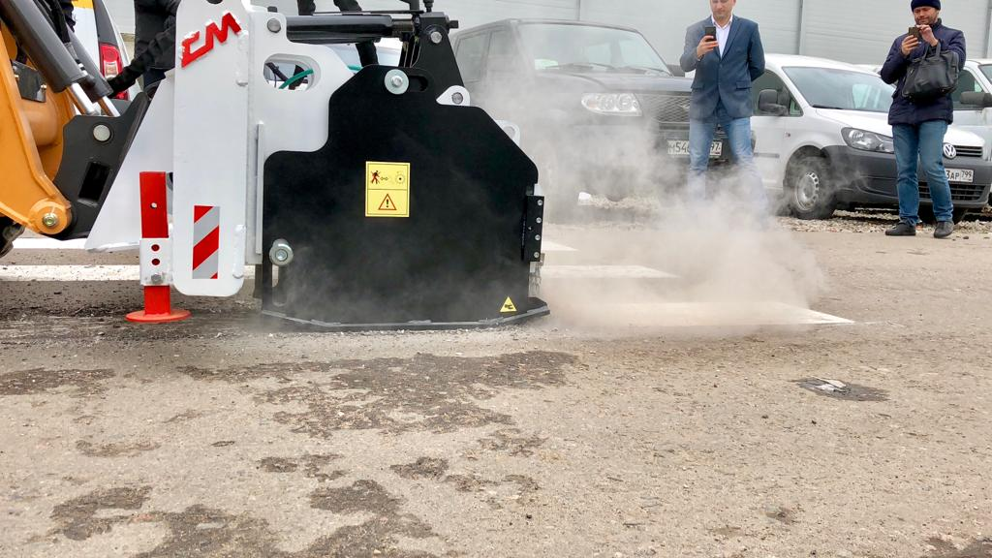

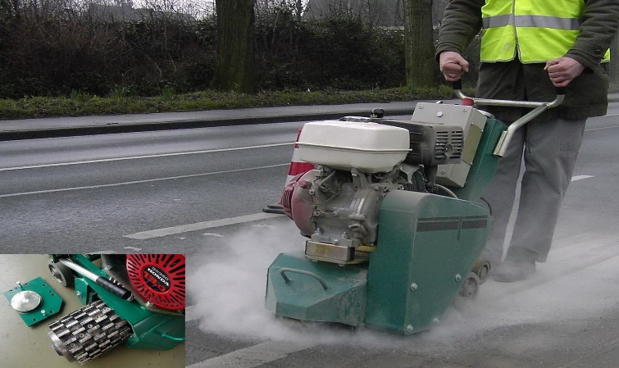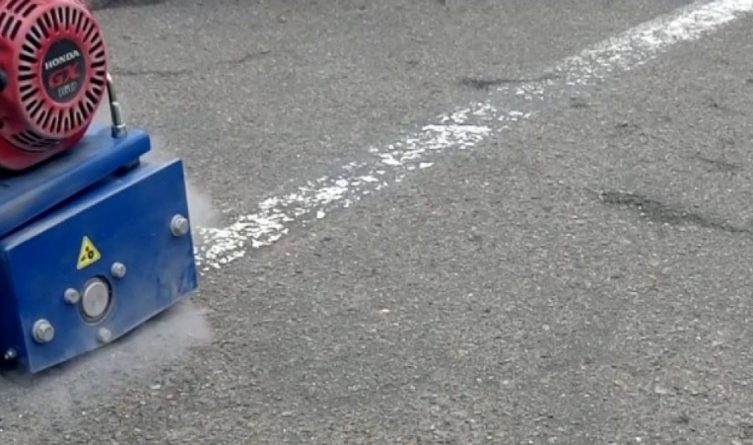

- Альтернативный способ удаления разметки - смывание ее с дорожного полотна при помощи сильного напора воды. Демаркировщик смывает разметку при помощи сильной струи жидкости под высоким давлением, при этом одновременно чистя дорожную поверхность. Этот процесс гораздо быстрее удаляет старую разметку без ущерба для дорожного полотна.

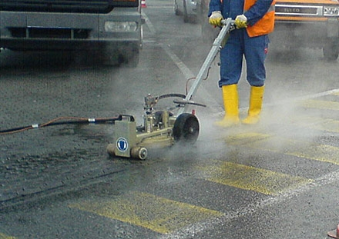

МЕТОДЫ УДАЛЕНИЯ КРАСКИ С БЕТОННОГО ПОЛА
Наиболее распространенными методиками удаления краски с пола являются химический,
термический и механический. Чаще всего, для удаления старого покрытия с бетонных полов
применяются химический и механический методы.

Механический способ

Для очистки пола от старой краски механическим способом можно применять как
электрические, так и ручные инструменты - щетки, зачистные фрезы, плоскошлифовальные
машины. Технология удаления краски с помощью электроинструмента довольно проста: для
этого необходимо лишь к обрабатываемой поверхности прижать рабочую часть используемого
инструмента и перемещаться постепенно по мере того, как будет удаляться краска.
Больше всего ручной инструмент подходит для очистки небольших площадей, удаления
отслоившихся частиц либо использования в труднодоступных местах, так как работа с ним
является довольно трудоемким процессом. Наиболее эффективными и распространенными
инструментами для ручной очистки краски являются скребки, шпателя, держатели для
наждачной бумаги, щетки, а также струги и рашпили.
При механическом удалении краски обычно используется шлифовальная машина (УШМ или
болгарка). Для этих целей на шлифовальную машину устанавливают специальную
проволочную щетку или более профессиональное оборудование плоскошлифовальные
машины и специальные зачистные фрезерзы.
Существует еще один метод механической очистки поверхности под названием пескоструйная
обработка. В таком случае на поверхность направляют струю воздуха и воды с абразивными
частицами. Благодаря высокому давлению и большой скорости частичек с поверхности бетона
удаляется краска практически на 100%. Применение данного способа не нуждается в
подготовке поверхности, удалении с неё загрязнений и пыли. Также процедура пескоструйной
механической очистки дает возможность удалить красящий состав из труднодоступных мест.
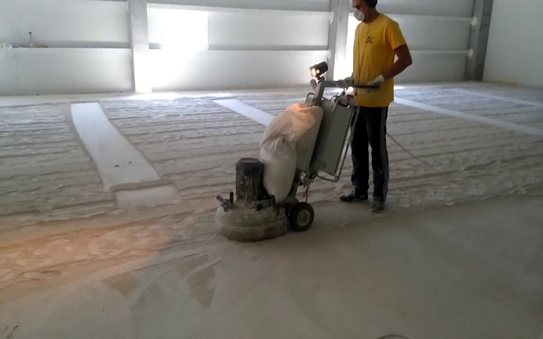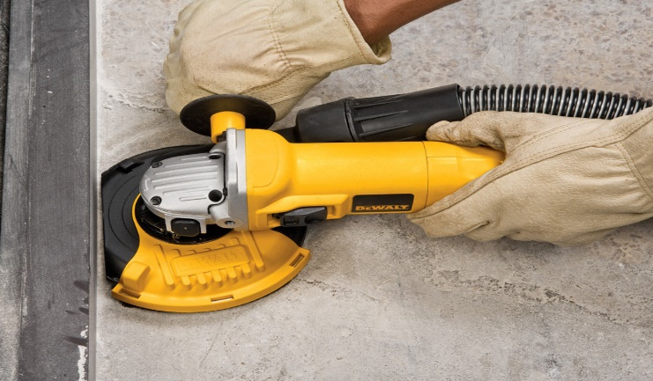
ХИМИЧКСКИЙ СПОСОБ

Кроме механического способа, старую краску можно удалить при помощи специальных
химических составов - различного рода кислот, щелочей и растворителей. Применяют их так:
кисть окунают в состав и наносят на краску, которая подлежит удалению, а иногда наносят и
несколько раз, с интервалом от 5 до 30 минут.
Через определенное время происходит полное растворение краски, после чего поверхность
промывается водой. Либо покрытие размягчается и пузыриться, после этого может быть снято
циклей или шпателем, а затем остатки краски удаляются водой или уайт-спиритом.
Большим преимуществом такого способа является то, что не нужно для удаления краски с
пола прилагать больших усилий. Но все-таки сами химикаты потребуют для растворения
краски некоторые материальные затраты. Использовать их необходимо с особой
осторожностью из-за того, что они могут быть ядовиты.

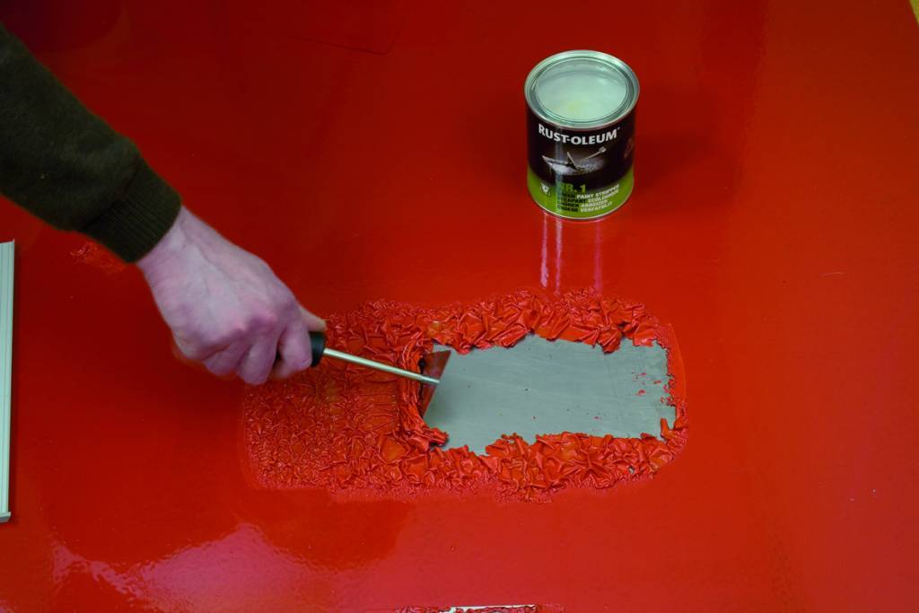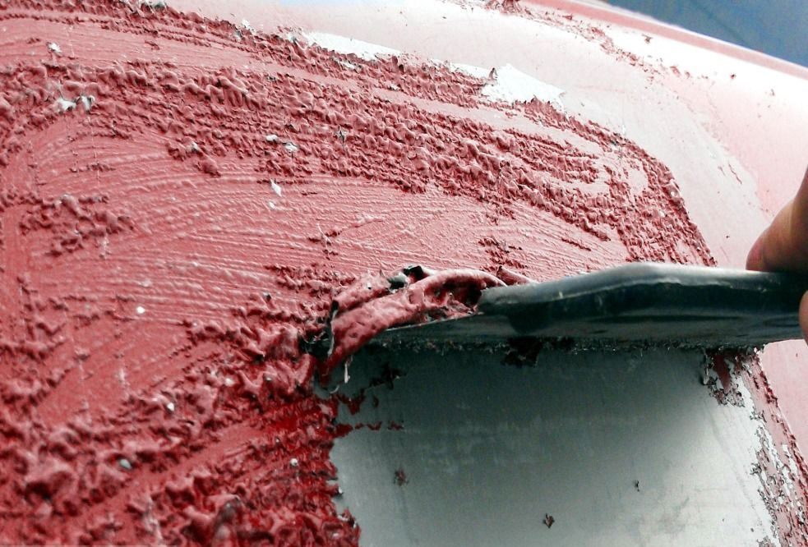

ПРОЕКТНЫЕ РАБОТЫ ПО НАНЕСЕНИЮ ОГРАНИЧИТЕЛЬНОЙ РАЗМЕТКИ

■ определение основных и вспомогательных зон склада, их конструкции
■ определение зон проходов и проездов
■ определение кол-ва и места нанесения цифровых и буквенных обозначений
■детальное зонирование с прорисовкой мест хранения, конструкции и
положения цифровых и буквенных обозначений (при их наличии), а так же кол-во и места нанесения (при их наличии) знаков безопасности
■ утверждение схемы нанесения ограничительной разметки
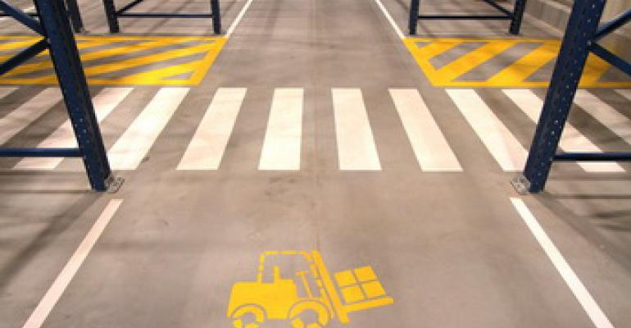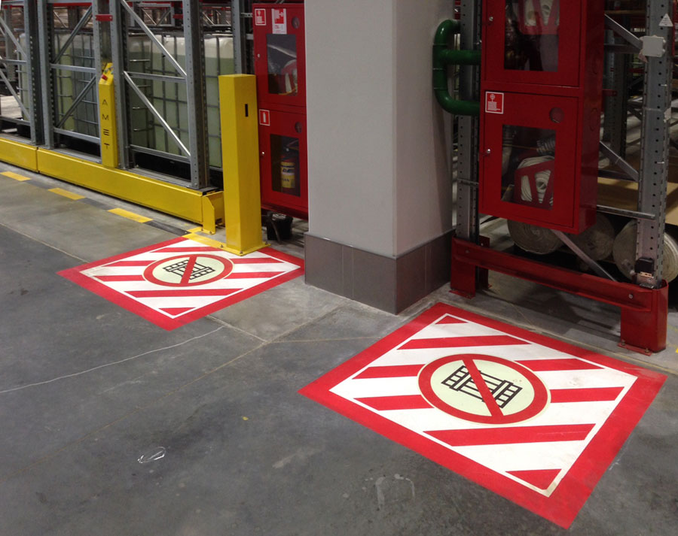
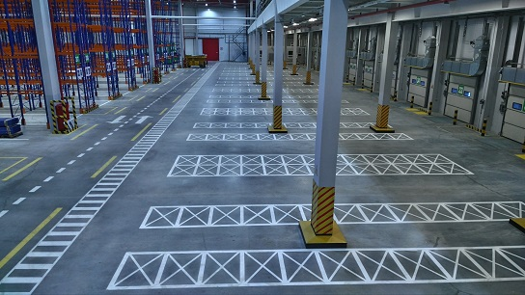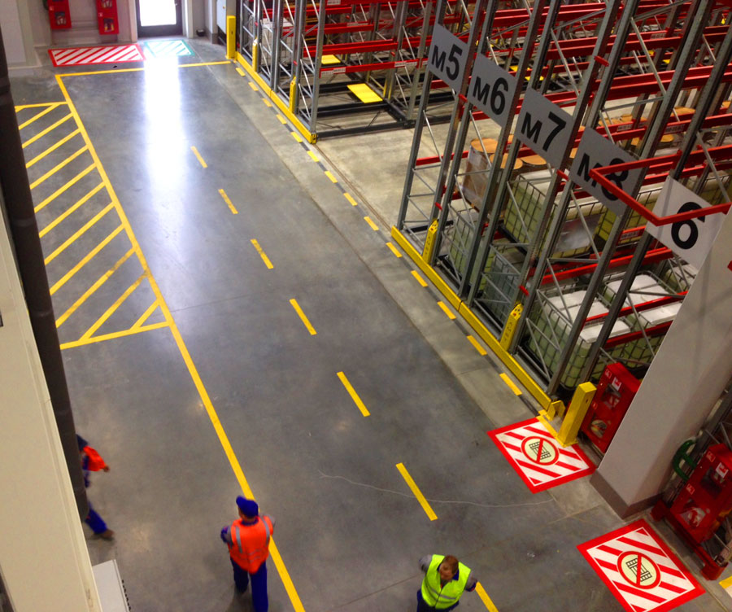

ПРЕИМУЩЕСТВА НАПОЛЬНОЙ РАЗМЕТКИ:

■ обеспечивает четкое и максимально эффективное и оптимальное использование
складских площадей
■ обеспечивает безопасное передвижение по складу складской техники и персонала
склада
■ обеспечивает складской комплекс наличием основных и вспомогательных зон
■ позволяет четко разделить пространство склада на зоны проходов/проездов зоны
хранения и обработки товаров
■ позволяет рационально организовать приемку и отгрузку товаров
■ при условии штабельного или напольного хранения, позволяет размещать поддоны с
товаром таким образом, чтобы минимизировать порчу товара
■ позволяет более рационально сочетать зоны стеллажного и напольного хранения
■ позволяет маркировать места и зоны хранения товаров
■ дает более строгий и четкий порядок в расположении товаров
■ оказывает положительное влияние на все процессы на складе
■ легко обеспечивает эффективную организацию работ в многономенклатурных
складах и складах с большими объемами хранения
■ позволяет сократить время на поиск товара при его обработке
■ увеличивает пропускную способность погрузочно-разгрузочной зоны
■ сводит к минимуму кол-во непроизводственных операций, устраняет дублирование
рабочих процессов
■ привносит в работу склада больше ритмичности и равномерности
■ позволяет легко использовать и применять на вновь обозначенных зонах системы
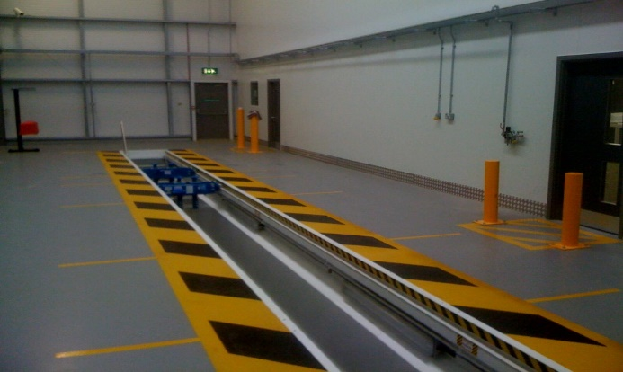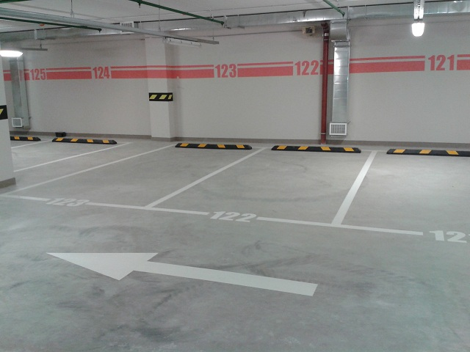
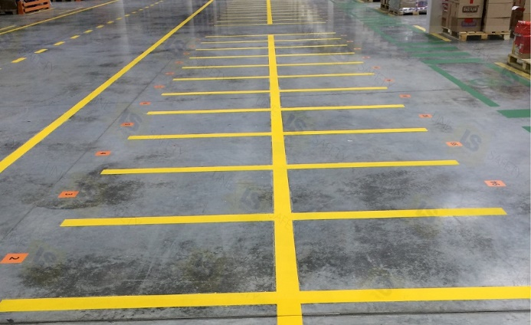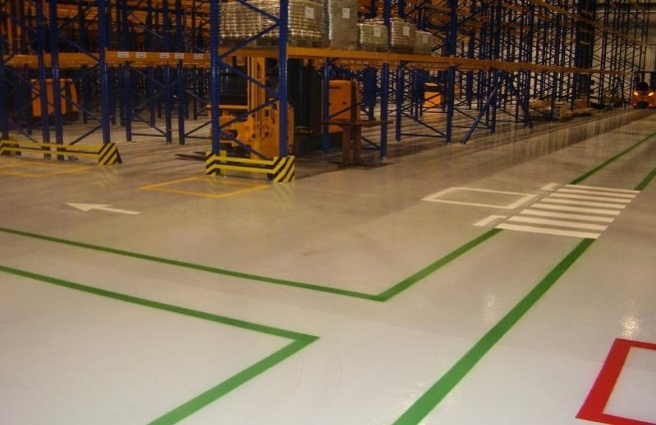
Производство и установка колесных отбойников
Компания "SAP-PROJECT" предлагает производство и установку колесных отбойников.
Колесные отбойники точно позиционируют прицеп грузовой фуры относительно перегрузочной
системы и гарантируют правильную ее постановку.
Кроме того, использование отбойников колесных для фур обеспечивает сохранность
перегрузочного оборудования, фасада склада и прилегающей территории. Отбойники для колес
грузового транспорта изготавливаются из массивной трубы диаметром 76-159 мм и бывают
четырех типов:

- поворотные
- прямые
- угловые
- дуговые

Отбойники колесные для фур имеют массивные опорные пластины, которые крепятся на
предварительно подготовленный фундамент анкерными болтами. Технические требования к
подготовке фундамента могут быть высланы по запросу. В идеальном варианте они должны быть учтены на этапе строительства складского комплекса.
Аналогичного типа направляющие для колес, но из менее массивных труб (диаметром 76- 110 мм) выпускаются для комплектования многоуровневых парковок, подземных паркингов, где
используются в качестве ограничителей движения. Также облегченные колесные направляющие
применяются для позиционирования автомобилей внутри моечных комплексов и прочих случаях,
когда требуется четко скорректировать положение транспортного средства.
Чертеж колесных направляющих для фур приведен ниже. Возможно изготовление по Вашим
чертежам из труб различного диаметра.
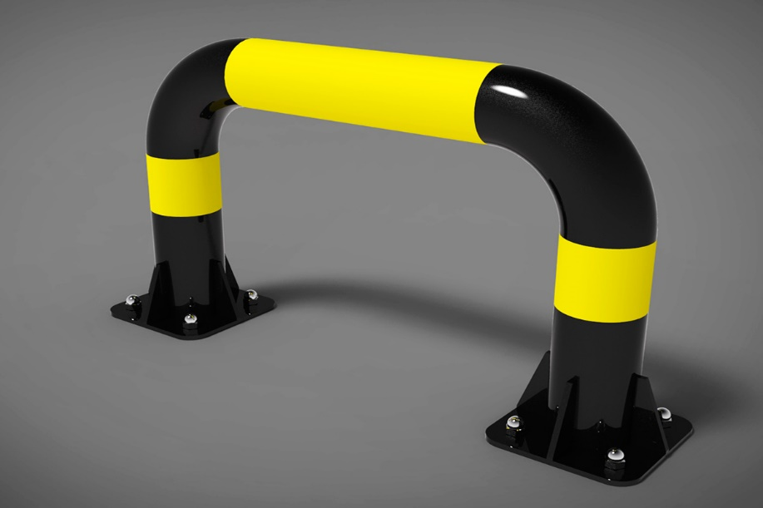

Основные виды отбойников и габаритные размеры
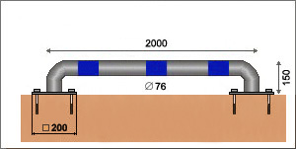
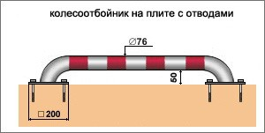
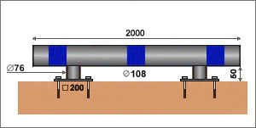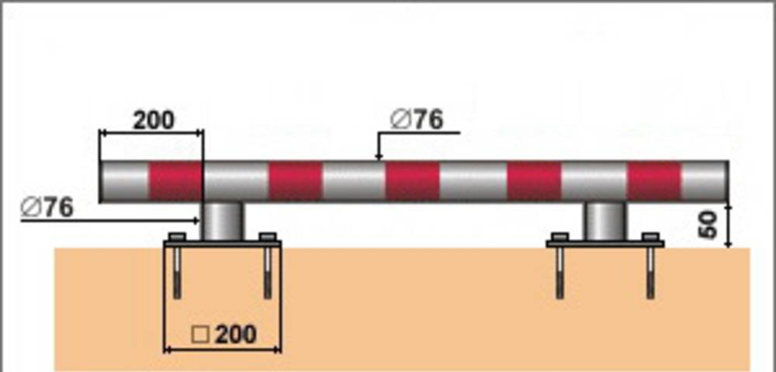
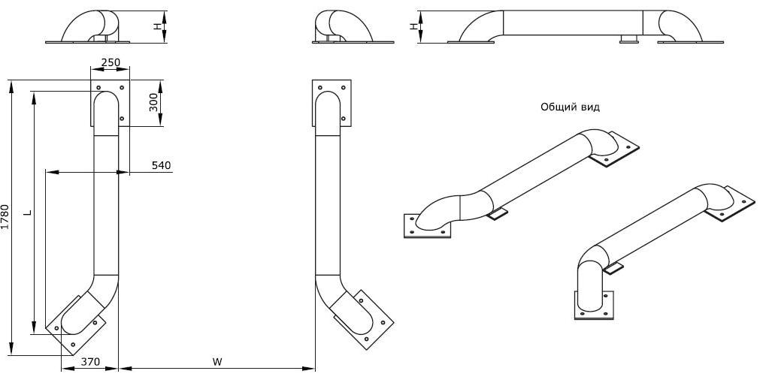

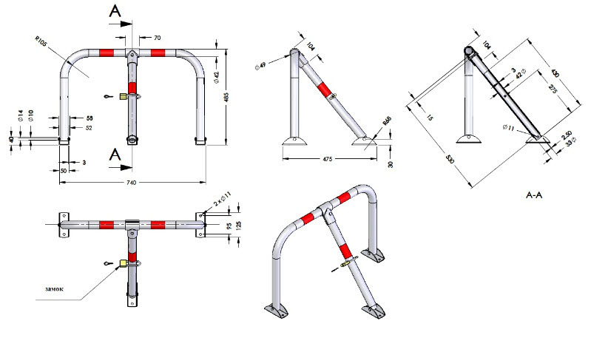
Наше производство и примеры выполненных работ:
